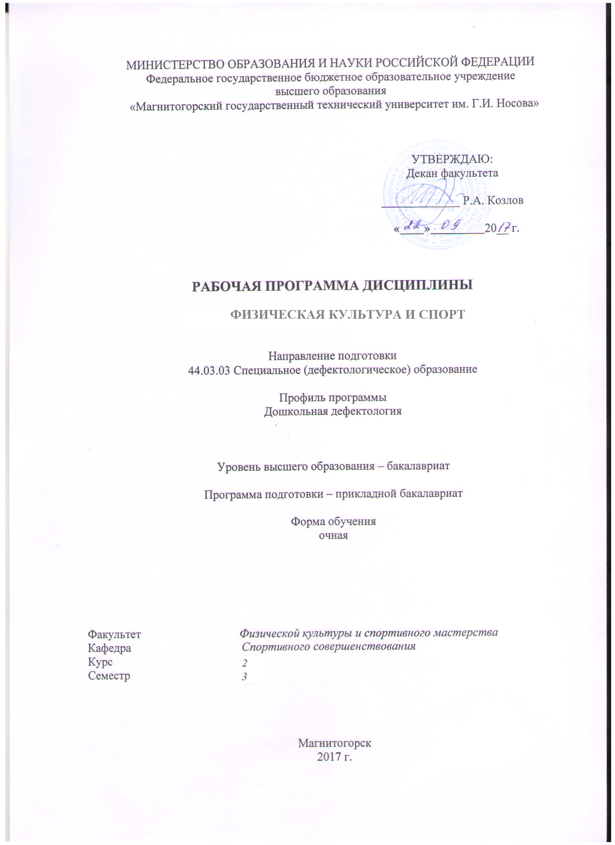

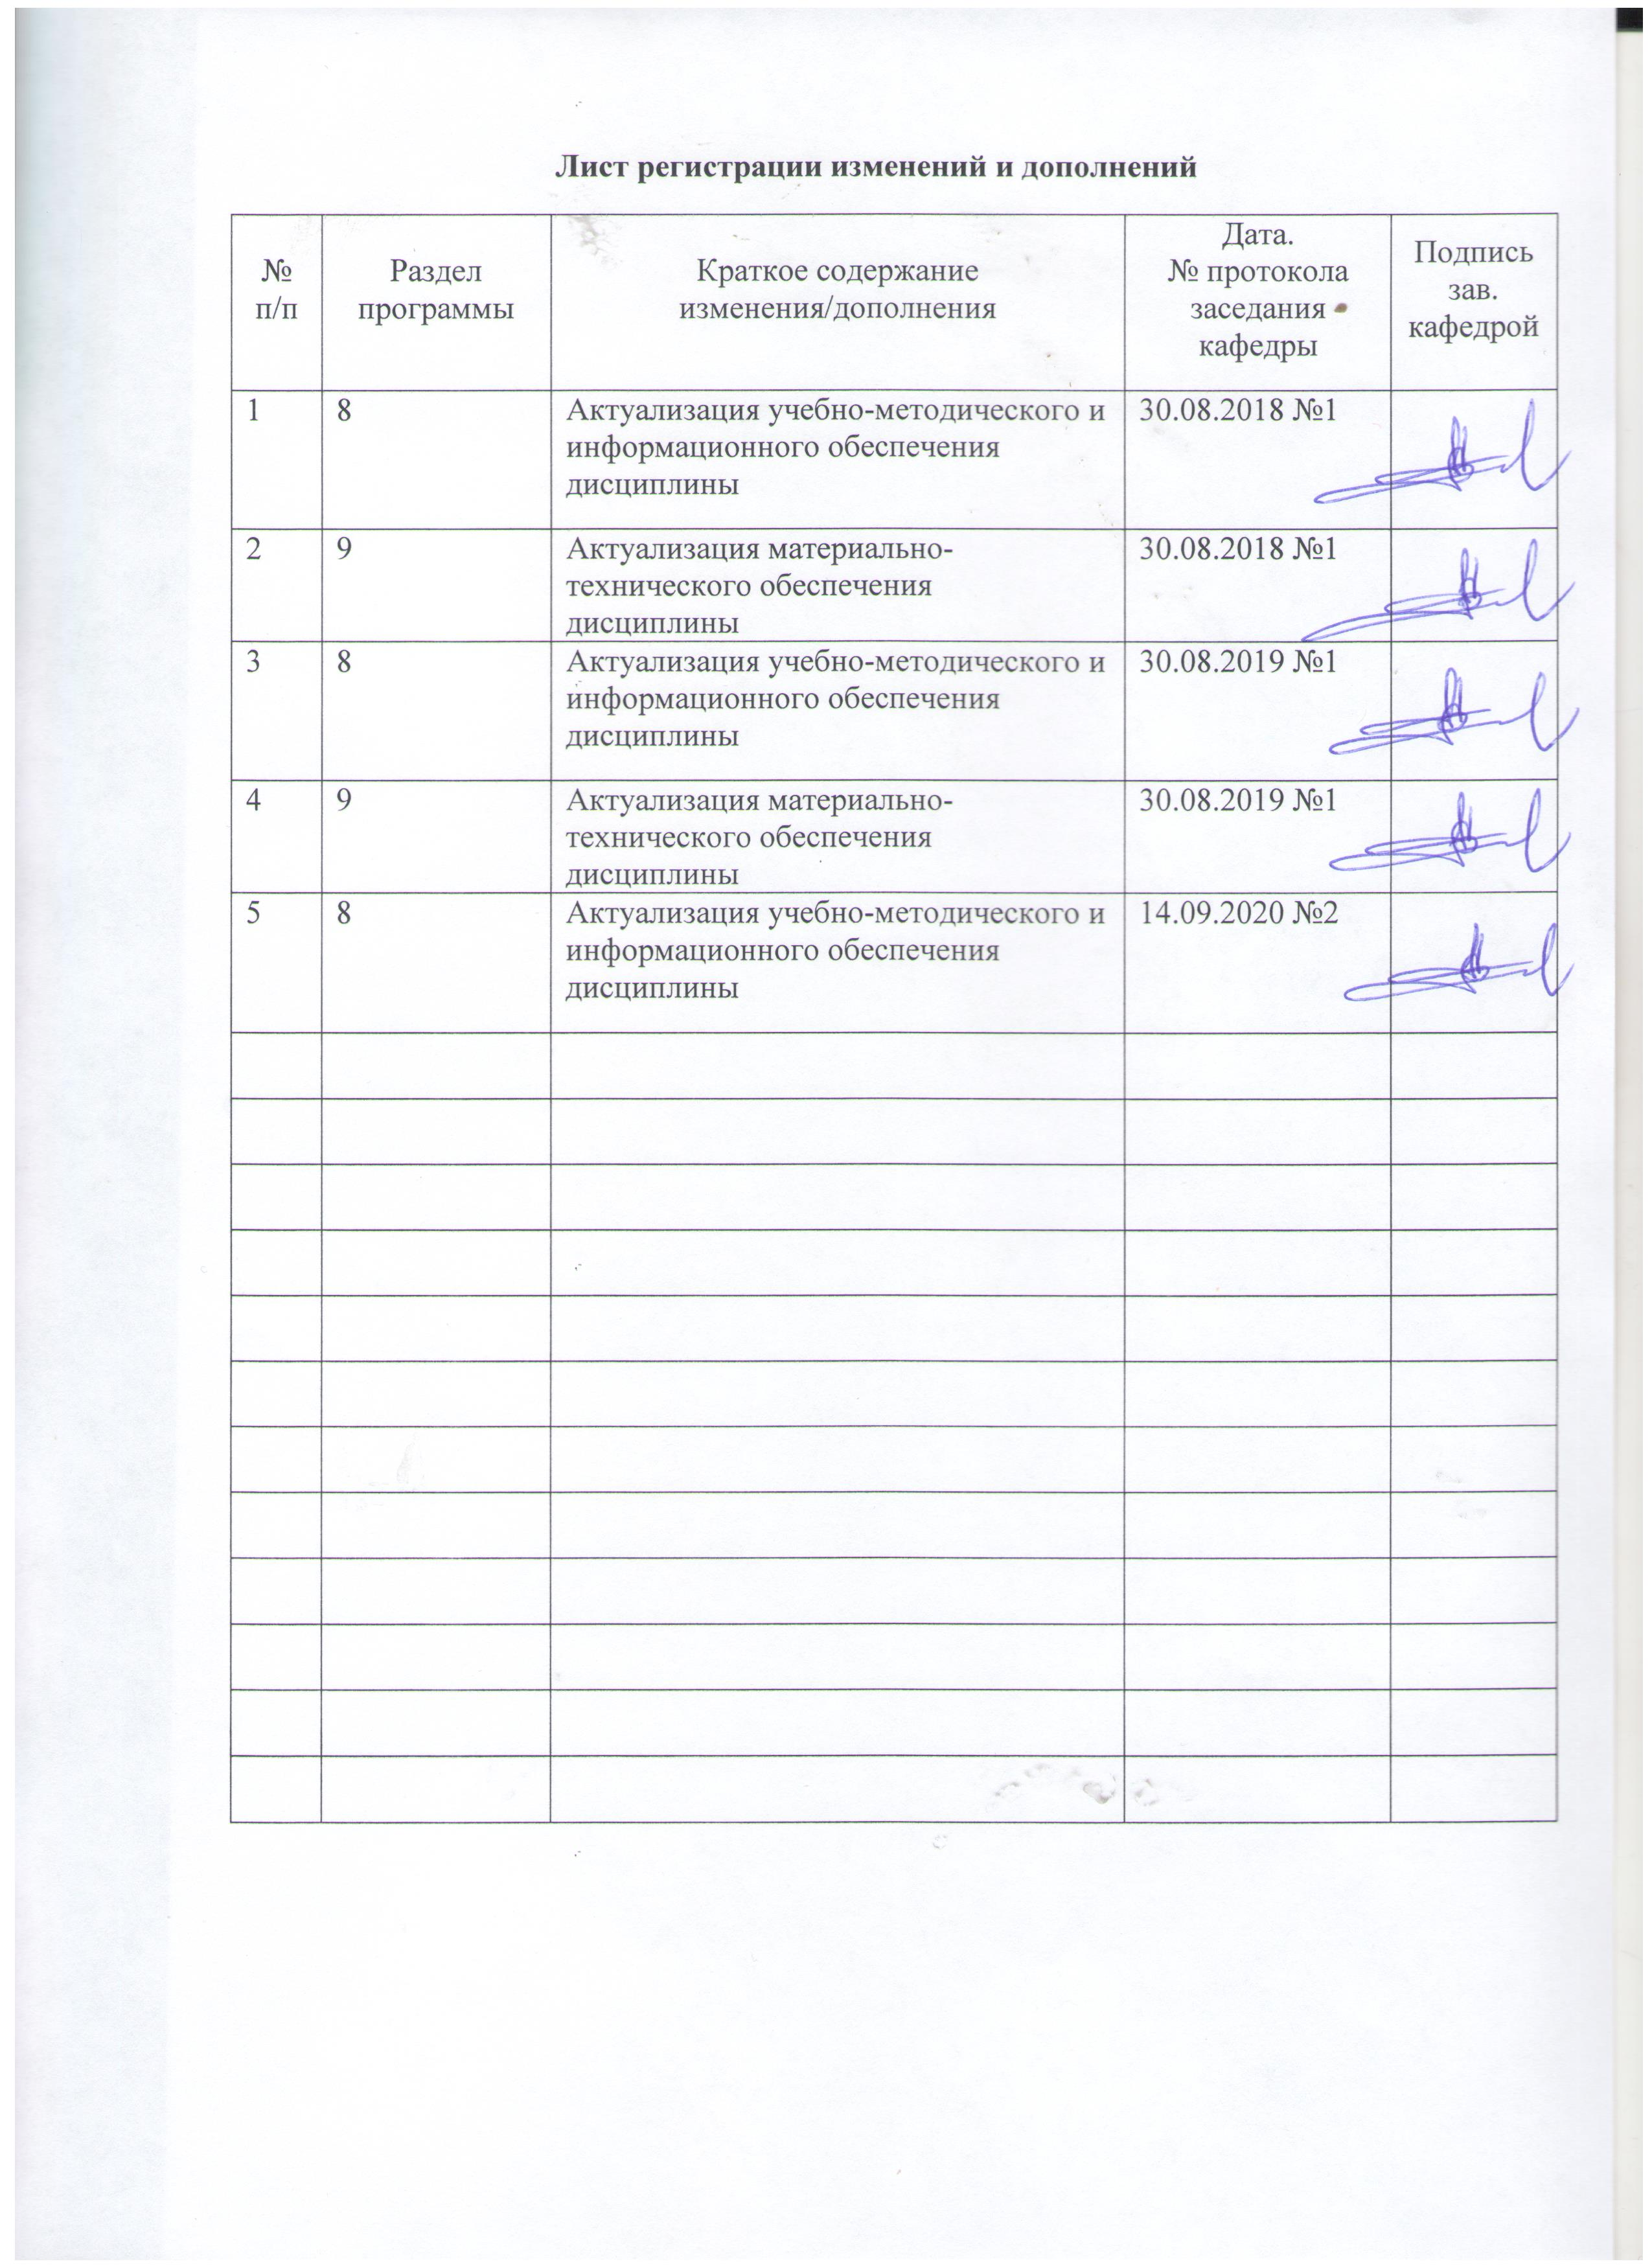
1 Цели освоения дисциплины
Целью освоения дисциплины «Физическая культура и спорт» является формирование физической культуры личности и способности направленного использования разнообразных средств физической культуры, спорта для сохранения и укрепления здоровья, а также подготовка к будущей профессиональной деятельности.

2 Место дисциплины в структуре образовательной программы
подготовки бакалавра
Дисциплина «Физическая культура и спорт» входит в базовую часть образовательной программы по направлению подготовки 44.03.03 Специальное (дефектологическое) образование, профиль – дошкольная дефектология.
Для изучения дисциплины необходимы знания (умения, навыки), сформированные в результате изучения дисциплины «Возрастная анатомия, физиология и гигиена», «элективные курсы по физической культуре»
Знания (умения, навыки), полученные при изучении данной дисциплины будут необходимы для формирования понимания социальной роли физической культуры в развитии личности и подготовке ее к профессиональной деятельности; для сохранения и укрепления здоровья, психического благополучия, развития и совершенствования психофизических способностей, качеств и свойств личности, самоопределения в физической культуре; для овладения общей и профессионально-прикладной физической подготовленности, определяющей психофизическую подготовленность студента к будущей профессии; для достижения жизненных и профессиональных целей.

3 Компетенции обучающегося, формируемые в результате освоения
дисциплины и планируемые результаты обучения
В результате освоения дисциплины «Физическая культура и спорт» обучающийся должен обладать следующими компетенциями:

Структурный  элемент  компетенции | Планируемые результаты обучения
ОК-3 – способностью анализировать закономерности исторического процесса, осмыслять и анализировать профессионально и личностно значимые социокультурные проблемы, осознавать и выражать собственную мировоззренческую и гражданскую позицию
Знать: | - закономерности и причины развития физической культуры и спорта;  - влияние политических, экономических социальных явлений на эту сферу
Уметь: | - применять знания об истории физической культуры и спорта в своей профессиональной деятельности с целью воспитания патриотизма и гражданской позиции
Владеть: | - навыками исследовательской работы для подтверждения исторических фактов
ОК-8 - готовностью укреплять здоровье, поддерживать должный уровень физической подготовленности для обеспечения полноценной социальной и профессиональной деятельности
Знать: | - основные средства и методы физического воспитания, анатомо-физиологические особенности организма и степень влияния физических упражнений на работу органов и систем организма;  - основные средства и методы физического воспитания, основные методики планирования самостоятельных занятий по физической культуре с учетом анатомо-физиологических особенностей организма;  - основные средства и методы физического воспитания, основные методики планирования самостоятельных занятий по физической культуре с учетом анатомо-физиологических особенностей организма и организации ЗОЖ, с целью укрепления здоровья, повышения уровня физической подготовленности
Уметь: | - применять полученные теоретические знания по организации и планированию занятий по физической культуре анатомо-физиологических особенностей организма;  - применять теоретические знания по организации самостоятельных занятий с учетом собственного уровня физического развития и физической подготовленности  -использовать тесты для определения физической подготовленности с целью организации самостоятельных занятий по определенному виду спорта с оздоровительной направленностью, для подготовки к профессиональной деятельности
Владеть: | - средствами и методами физического воспитания;  - методиками организации и планирования самостоятельных занятий по физической культуре;  - методиками организации физкультурных и спортивных занятий с учетом уровня физической подготовленности и профессиональной деятельности, навыками и умениями самоконтроля
ОК-9 - способностью использовать приемы оказания первой помощи, методы защиты в условиях чрезвычайных ситуаций
Знать: | - основные понятия о приемах первой помощи;  - основные понятия о правах и обязанностях граждан по обеспечению безопасности жизнедеятельности;  - характеристики опасностей природного, техногенного и социального происхождения;  - государственную политику в области подготовки и защиты населения в условиях чрезвычайных ситуаций
Уметь: | - выделять основные опасности среды обитания человека;  - оценивать риск их реализации
Владеть: | - основными методами решения задач в области защиты населения в условиях чрезвычайных ситуаций

4 Структура и содержание дисциплины
Общая трудоемкость дисциплины составляет 2 единицы 72 часа:
– аудиторная работа – 18 часов;
- ВНКР – 1 час
– самостоятельная работа – 53 часа;

Раздел/ тема  дисциплины | Семестр | Виды учебной работы,  включая самостоятельную работу студентов и  трудоемкость (в часах)¹ |  |  |  | Формы текущего и  промежуточного  контроля успеваемости | Код и структурный  элемент компетенции
Раздел/ тема  дисциплины | Семестр | лекции | лаборат.  занятия | практич. занятия | самост.  раб. | Формы текущего и  промежуточного  контроля успеваемости | Код и структурный  элемент компетенции
1. Раздел. Физическая культура в профессиональной подготовке студентов | 3

- Физическая культура личности  Основные понятия и определения в области физической культуры (физическая культура, совершенство, воспитание развитие, основные функции физической культуры, функциональная подготовленность). Компоненты физической культуры, ее социальные функции. Уровни сформированности физической культуры личности. | 3 | 1 |  |  | 4 | Опрос, определение уровня сформированности физической культуры личности | ОК-3  ОК-8  ОК-9
- Организационные и методические основы физического воспитания  Методические принципы физического воспитания. Методы и средства физического воспитания. Методики воспитания физических качеств. Техническая подготовка и обучение двигательным действиям. Физическая подготовка (специальная и общая). Техника безопасности на занятиях физической культурой | 3 | 1 |  |  | 8 | Опрос, комплекс упражнений | ОК-3  ОК-8  ОК-9
- Профессионально-прикладная физическая подготовка  Понятие ППФП, виды и формы ПФК, особенности организации физкультурных занятий с целью профилактики профессиональных заболеваний | 3 | 2 |  |  | 4 | Опрос, комплекс упражнений | ОК-3  ОК-8  ОК-9
Итого по разделу |  | 4 |  |  | 16
2. Раздел. Анатомо-морфологические и физиологические основы жизнедеятельности организма человека при занятиях физической культурой | 3
2.1.Организм как единая саморазвивающаяся и саморегулирующаяся биологическая система. Общее представление о строении тела человека, его тканях, органах и физиологических системах. | 3 | 1 |  |  | 4 | Опрос | ОК-3  ОК-8  ОК-9
2.2. Морфофункциональные системы организма(костная система и ее функции, общее представление о мышечной системе человека и ее функциях, сердечно-сосудистая система, дыхательная система, нервная система) | 3 | 2 |  |  | 4 | Опрос | ОК-3  ОК-8  ОК-9
2.3. Внешняя среда и ее воздействие на организм и жизнедеятельность человека. Функциональная активность человека. Биологические ритмы и работоспособность | 3 | 1 |  |  | 4 | Опрос | ОК-3  ОК-8  ОК-9
Итого по разделу |  | 4 |  |  | 12
3. Раздел. Основы здорового образа жизни студента | 3
3.1. Физическое здоровье и его критерии (адаптационно-энергетический потенциал человека, продолжительность предстоящей жизни как мера здоровья). Образ жизни и здоровье (рациональный режим труда и отдыха, отказ от вредных привычек, личная гигиена, закаливание, рациональное питание). Ценностные ориентации молодежи на здоровый образ жизни. | 3 | 2 |  |  | 8 | Опрос | ОК-8
Итого по разделу |  | 2 |  |  | 8
4. Раздел. Спорт в системе физического воспитания. Виды спорта. | 3
4.1. Определение и понятие спорта; Организационно-правовые разновидности спорта (массовый, профессиональный, студенческий и спорт высших достижений) | 3 | 2 |  |  | 4 | Опрос | ОК-3  ОК-8  ОК-9
Итого по разделу |  | 2 |  |  | 4
5. Раздел. Олимпийские игры. Комплекс ГТО. | 3
5.1. История развития Олимпийского движения. Выступление сборных команд СССР и России на зимних и летних Олимпийских играх. | 3 | 2 |  |  | 4 | Опрос | ОК-3  ОК-8  ОК-9
5.2. Комплекс ГТО в программе физического воспитания студентов (история, организация работы по совершенствованию физических качеств) |  | 2 |  |  | 4 | Опрос | ОК-3  ОК-8  ОК-9
Итого по разделу |  | 4 |  |  | 8
6. Раздел. Контроль и самоконтроль физического состояния. | 3
6.1. Диагностика и самодиагностика организма при регулярных занятиях физической культурой и спортом. Врачебный, педагогический, самоконтроль (формы врачебного контроля, оценка физического развития, методы оценки физического развития и физической подготовленности, дневник самоконтроля). | 3 | 2 |  |  | 6 | Опрос, проведение тестов для определения уровня физической подготовленности | ОК-3  ОК-8  ОК-9
Итого по разделу |  | 2 |  |  | 5 | Итоговое тестирование
Итого по дисциплине |  | 18 |  |  | 53 | Итоговое тестирование | зачет

5 Образовательные и информационные технологии
Дисциплина «Физическая культура и спорт» является обязательной для изучения. Процесс обучения студентов планируется в форме теоретических занятий согласно учебному плану. При планировании занятий по физической культуре используются фронтальный, групповой и индивидуальный подходы.

6 Учебно-методическое обеспечение самостоятельной работы обучающихся
Раздел/ тема  дисциплины | Вид самостоятельной  работы | Кол-во  часов | Формы контроля
1. Раздел. Физическая культура в профессиональной подготовке студентов
1.1.Физическая культура личности  Основные понятия и определения в области физической культуры (физическая культура, совершенство, воспитание развитие, основные функции физической культуры, функциональная подготовленность). Компоненты физической культуры, ее социальные функции. Уровни сформированности физической культуры личности. | Изучение литературы, повторение конспекта лекций | 4 | Опрос, определение уровня сформированности физической культуры личности
1.2.Организационные и методические основы физического воспитания  Методические принципы физического воспитания. Методы и средства физического воспитания. Методики воспитания физических качеств. Техническая подготовка и обучение двигательным действиям. Физическая подготовка (специальная и общая). Техника безопасности на занятиях физической культуры | Изучение литературы, повторение конспекта лекций, составление комплексов упражнений на воспитание физических качеств | 8 | Опрос, комплексы упражнений
1.3.Профессионально-прикладная физическая подготовка  Понятие ППФП, виды и формы ПФК, особенности организации физкультурных занятий с целью профилактики профессиональных заболеваний | Изучение литературы, повторение конспекта лекций, составление комплексов упражнений, направленный профилактику профессиональных заболеваний | 4 | Опрос, комплексы упражнений
2. Раздел.Анатомо-морфологические и физиологические основы жизнедеятельности организма человека при занятиях физической культурой
2.1.Организм как единая саморазвивающаяся и саморегулирующаяся биологическая система. Общее представление о строении тела человека, его тканях, органах и физиологических системах. | Изучение литературы, повторение конспекта лекций | 4 | Опрос
2.2. Морфофункциональные системы организма(костная система и ее функции, общее представление о мышечной системе человека и ее функциях, сердечно-сосудистая система, дыхательная система, нервная система) | Изучение литературы, повторение конспекта лекций | 4 | Опрос
2.3. Внешняя среда и ее воздействие на организм и жизнедеятельность человека. Функциональная активность человека. Биологические ритмы и работоспособность | Изучение литературы, повторение конспекта лекций | 4 | Опрос
3. Раздел. Основы здорового образа жизни студента
3.1. Физическое здоровье и его критерии (адаптационно-энергетический потенциал человека, продолжительность предстоящей жизни как мера здоровья). Образ жизни и здоровье (рациональный режим труда и отдыха, отказ от вредных привычек, личная гигиена, закаливание, рациональное питание). Ценностные ориентации молодежи на здоровый образ жизни. | Изучение литературы, подготовка доклада по проблеме «Здоровый образ жизни: потребность или неизбежность?» | 8 | Доклад
4. Раздел. Спорт в системе физического воспитания. Виды спорта.
4.1. Определение и понятие спорта; Организационно-правовые разновидности спорта (массовый, профессиональный, студенческий и спорт высших достижений) | Составление комплексов упражнений по видам спорта. Совершенствование технических элементов. | 4 | Комплексы упражнений
5. Раздел. Олимпийские игры. Комплекс ГТО.
5.1. История развития Олимпийского движения. Выступление сборных команд СССР и России на зимних и летних Олимпийских играх. | Изучение литературы, повторение конспекта лекций | 4 | Опрос
5.2. Комплекс ГТО в программе физического воспитания студентов (история, организация работы по совершенствованию физических качеств) | Изучение литературы, повторение конспекта лекций | 4 | Опрос
6. Раздел. Контроль и самоконтроль физического состояния. Лечебная физическая культура и массаж.
6.1. Диагностика и самодиагностика организма при регулярных занятиях физической культурой и спортом. Врачебный, педагогический, самоконтроль (формы врачебного контроля, оценка физического развития, методы оценки физического развития и физической подготовленности, дневник самоконтроля). | Ведение дневника самоконтроля, выполнение тестов, определяющих уровень физической подготовленности. | 6 | Проверка дневника самоконтроля, результаты тестов
Итого |  | 54 | Зачет

Тестовые задания к зачету:
- Комплексы физических упражнений, этические нормы, регулирующие поведение человека в процессе физкультурно-спортивной деятельности – ценности физической культуры:
А) моральные;
Б) материальные;
В) спортивные;
Г) духовные.
- Процесс воспитания физических качеств, обеспечивающий преимущественное развитие тех двигательных способностей, которые необходимы для конкретной спортивной дисциплины – это:
А) общая физическая подготовка;
Б) специальная физическая подготовка;
В) психолого-педагогическая подготовка;
Г) психическая подготовка.
- Учебно-тренировочные занятия со студентами, не имеющими спортивной квалификации, состоит их:
А) пяти частей;
Б) двух частей;
В) трех частей;
Г) четырех частей.
- Одно из направлений занятий по физической культуре предполагает использование средств физической культуры в целях восстановления организма и профилактики переутомления и перенапряжения:
А) гигиеническое;
Б) оздоровительно-рекреативное;
В) общеподготовительное;
Г) лечебное.
- Важнейшим документом, регламентирующим проведение соревнований, является:
А) календарь спортивных соревнований;
Б) заявка в установленной форме;
В) положение о соревнованиях;
Г) правила.
- Такая степень владения техникой действия, при которой управление движениями происходит автоматически:
А) двигательное умение;
Б) рефлекс;
В) двигательный навык;
Г) двигательное мастерство.
- Факторы, такие, как непрерывность, повторяемость, вариативность и последовательность, характеризуют следующий методический принцип физического воспитания:
А) принцип систематичности;
Б) принцип доступности;
В) принцип наглядности;
Г) принцип сознательности и активности.
- К средствам физического воспитания НЕ относятся:
А) гигиенические факторы;
Б) двигательные навыки;
В) физические упражнения;
Г) факторы окружающей среды.
- Что НЕ относится к методическим принципам физического воспитания:
А) принцип наглядности;
Б) принцип словесности;
В) принцип сознательности и активности;
Г) принцип доступности.
- Показателем самоконтроля НЕ является:
А) самочувствие;
Б) желание заниматься;
В) аппетит;
Г) анкетирование.
- Какая часть учебно-тренировочного занятия включает в себя организацию занятия, построение, сообщение задач урока, содержание основной части:
А) подготовительная;
Б) заключительная;
В) вводная;
Г) основная.
- Специфический процесс и результат человеческой деятельности, средство и способ физического совершенствования личности – это:
А) физическая культура;
Б) физическое развитие;
В) интеллектуальное развитие;
Г) спорт.
- Лечебная физическая культура – это:
А) метод лечения, состоящий в применении физических упражнений и естественных факторов природы к больному человеку с лечебно-профилактическими целями;
Б) применение физических упражнений после получения травм или после тяжелой операции;
В) лечебная гимнастика, специально подобранные для лечения физические упражнения;
Г) наука о лечебном применении физических упражнений.
- В бадминтон играют:
А) воланом;
Б) шариком;
В) шайбой;
Г) мячом.
- С какого расстояния пробивается пенальти в футболе?
А) 9 м;
Б) 7 м;
В) 11 м;
Г) 13 м.
- Кто в футбольной команде может играть руками?
А) защитник;
Б) нападающий;
В) вратарь;
Г) полузащитник.
- Подвижные игры решают следующие задачи:
А) только оздоровительные;
Б) оздоровительные и образовательные;
В) оздоровительные, образовательные и воспитательные;
Г) только воспитательные.
- Подвижная игра – это:
А) самостоятельный вид спорта, связанный с игровым единоборством команд или отдельных спортсменов и проводящийся по определенным правилам;
Б) сознательная, активная деятельность человека, характеризующаяся точным и своевременным выполнением заданий, связанных с обязательными для всех играющих правилами;
В) игра на местности с привлечением не менее 30 участников;
Г) яркое выражение народа в них играющего, отражение этноса в целом и истории его развития.
- Лыжные гонки – это:
А) один из видов лыжного спорта, который представляет собой спуск с гор на специальных лыжах по заранее подготовленным трассам;
Б) гонки на лыжах на определенную дистанцию по специально подготовленной трассе;
В) гонки на лыжах на определенную дистанцию по специально подготовленной трассе с винтовкой за спиной;
Г) вид лыжного спорта, который состоит в катании на горных лыжах по бугристому склону.
- Инициатором возрождения Олимпийских игр был:
А) А.Д. Бутовский;
Б) Н.А. Панин-Коломенкин;
В) Н. Орлов;
Г) Пьер де Кубертен.
- Акробатика – это:
А) система физических упражнений, связанных с выполнением вращений тела в одной плоскости;
Б) система физических упражнений, связанных с выполнением вращения тела в разных плоскостях с опорой и без с сохранением равновесия;
В) система статических упражнений, связанных с выполнением вращения тела в разных плоскостях с опорой и без с сохранением равновесия;
Г) система физических упражнений, связанных с выполнением вращений тела в разных плоскостях с опорой и без опоры и без равновесия.
- Гиревой спорт – это вид спорта, направленный на развитие следующих качеств:
А) быстрота;
Б) сила;
В) ловкость;
Г) гибкость.
- Термин «легкая атлетика» связан с древнегреческим пятиборьем под названием:
А) многоборье;
Б) состязание;
В) панкратион;
Г) пентатлон.
- Высота сетки для игры в волейбол у мужчин:
А) 238 см;
Б) 240 см;
В) 243 см;
Г) 250 см.
- Какие действия игрока запрещаются правилами баскетбола?
А) повороты и финты во время бросков;
Б) передачи и броски мяча;
В) столкновения, удары, захваты, толчки, подножки;
Г) выбивание и ловля катящегося мяча.
- Настольный теннис – это:
А) массовая игра, основанная на перекидывании специального мяча ракетками через игровой стол с сеткой по определенным правилам;
Б) подвижная игра, основанная на перекидывании специального мяча ракетками через игровой стол с сеткой по определенным правилам;
В) спортивная игра, основанная на перекидывании специального мяча ракетками через игровой стол с сеткой по определенным правилам;
Г) народная игра, основанная на перекидывании специального мяча ракетками через игровой стол с сеткой по определенным правилам.

Примерные вопросы к зачету:
- Что такое физическая культура?
- Какие функции имеет физическая культура?
- Что такое физическое совершенство?
- На каких принципах основывается отечественная система физического воспитания?
- Что понимают под функциональной подготовленностью?
- Что такое физическое развитие?
- Какой пульс считается нормальным для здорового взрослого человека?
- Какое воздействие оказывают систематические занятия физическими упражнениями на дыхательную мускулатуру?
- Укажите наиболее эффективную форму отдыха при умственном труде.
- Каково основное значение витаминов для организма?
- Физические упражнения какого характера оказывают наиболее эффективное воздействие на сердечно-сосудистую систему?
- Какие меры способствуют качественной готовности студентов к активной учебной работе?
- Что предполагает здоровый образ жизни?
- Какие различают группы факторов риска, влияющих на здоровье человека?
- Что такое оздоровительная тренировка?
- Какие основные функции питания?
- В какие периоды в течение учебного года у студентов происходит максимальное снижение умственной и физической работоспособности?
- Что можно считать началом систематического физического воспитания студентов в России?
- Можно ли эффективно решать проблемы оздоровления и повышения работоспособности студентов в период их обучения в вузе только в рамках учебных занятий по физическому воспитанию?
- Какие "малые формы" занятий физическими упражнениями существуют в режиме учебного труда студентов?
- Можно ли с помощью физических упражнений (занятий тем или иным видом спорта) формировать определенные психические качества и свойства личности?
- Можно ли сегодня рассматривать традиционную утреннюю гигиеническую гимнастику как эффективное средство поддержания здоровья и работоспособности (физической и умственной)?
- Известно, что занятия физическими упражнениями способствуют формированию определенных свойств личности. Какой из приведенных ниже видов спорта в большей степени формирует настойчивость?
- Каковы отличительные черты соревновательной деятельности?
- Какие изменения в функциональном состоянии человека вызывает соревновательная обстановка?
- Что такое массовый спорт (спорт для всех)?
- Что такое спорт высших достижений (олимпийский спорт)?
- Какая общественная организация в масштабах России занимается развитием и управлением студенческого спорта?
- С какой целью проводится педагогический контроль?
- Укажите один из видов педагогического контроля.
- Укажите один из типов психофизического состояния занимающихся физической культурой.
- Что является целью самоконтроля?
- Что такое профессионально-прикладная физическая подготовка (ППФП)?
- Какова цель ППФП?
- Какие задачи у ППФП?
- На какие группы можно условно разделить профессии?
- Какие основные физиологические показатели необходимо учитывать при оценке степени тяжести труда?
- Перечислите средства, формы и методики ЛФК.
- Перечислите виды массажа.
- Когда возродились Олимпийские игры?
- Кто был их организатором?
- Какого цвета Олимпийские кольца и что они символизируют?
- Когда сборная СССР впервые приняла участие в летних и зимних Олимпийских играх?
- Когда в СССР и России проходили Олимпийские игры?
- В каком году сборная России впервые приняла участие в Олимпийских играх.

7 Оценочные средства для проведения промежуточной аттестации
Требования, предъявляемые к студентам, для получения зачета по физической культуре:
- 100% посещение лекционных занятий, проводимых в сетке учебного расписания и дополнительных занятий при необходимости, предоставление конспектов лекций.
- Успешное выполнение итогового теста.
Критерием успешности освоения учебного материала студентом является экспертная оценка преподавателя регулярности посещения обязательных учебных занятий, результатов опросов по пройденным темам и результатов итогового теста.
Критерии оценки итогового теста:
– на оценку «отлично» – обучающийся должен правильно ответить на 85-100 % вопросов;
– на оценку «хорошо» – обучающийся должен правильно ответить на 70-85 % вопросов;
– на оценку «удовлетворительно» – обучающийся должен ответить на 50-70 % вопросов;
– на оценку «неудовлетворительно» – обучающийся ответил правильно менее, чем на 50 % вопросов.

8 Учебно-методическое и информационное обеспечение дисциплины
а) Основная литература:
- Физическая культура : учебник и практикум для вузов / А. Б. Муллер [и др.]. — Москва : Издательство Юрайт, 2020. — 424 с. — (Высшее образование). — ISBN 978-5-534-02483-8. — Текст : электронный // ЭБС Юрайт [сайт]. — URL: https://urait.ru/bcode/449973
б)Дополнительная литература
- Физическая культура : учебное пособие для вузов / Е. В. Конеева [и др.] ; под редакцией Е. В. Конеевой. — 2-е изд., перераб. и доп. — Москва : Издательство Юрайт, 2020. — 599 с. — (Высшее образование). — ISBN 978-5-534-12033-2. — Текст : электронный // ЭБС Юрайт [сайт]. — URL: https://urait.ru/bcode/446683
- Стриханов, М. Н. Физическая культура и спорт в вузах : учебное пособие / М. Н. Стриханов, В. И. Савинков. — 2-е изд. — Москва : Издательство Юрайт, 2020. — 160 с. — (Высшее образование). — ISBN 978-5-534-10524-7. — Текст : электронный // ЭБС Юрайт [сайт]. — URL: https://urait.ru/bcode/454861
- Германов, Г. Н. Двигательные способности и физические качества. Разделы теории физической культуры : учебное пособие для вузов / Г. Н. Германов. — 2-е изд., перераб. и доп. — Москва : Издательство Юрайт, 2020. — 224 с. — (Высшее образование). — ISBN 978-5-534-04492-8. — Текст : электронный // ЭБС Юрайт [сайт]. — URL: https://urait.ru/bcode/453843
- Письменский, И. А. Физическая культура : учебник для вузов / И. А. Письменский, Ю. Н. Аллянов. — Москва : Издательство Юрайт, 2020. — 493 с. — (Высшее образование). — ISBN 978-5-534-09116-8. — Текст : электронный // ЭБС Юрайт [сайт]. — URL: https://urait.ru/bcode/450258
в) Методические указания:
- Виноградов, П.А. Всероссийский физкультурно-спортивный комплекс «Готов к труду и обороне» (ГТО) – путь к здоровью и физическому совершенству. [Электронный ресурс] / П.А. Виноградов, А.В. Царик, Ю.В. Окуньков. — Электрон. дан. — М. : Спорт, 2016. — 234 с. — Режим доступа: http://e.lanbook.com/book/91711 — Загл. с экрана
- Татарова, С.Ю. Физическая культура как один из аспектов составляющих здоровый образ жизни студентов. [Электронный ресурс] : учеб. пособие / С.Ю. Татарова, В.Б. Татаров. — Электрон. дан. — М. : Научный консультант, 2017. — 211 с. — Режим доступа: http://e.lanbook.com/book/95094 — Загл. с экрана.
- Третьякова, Н.В. Теория и методика оздоровительной физической культуры: учебное пособие. [Электронный ресурс] : учеб. пособие / Н.В. Третьякова, Т.В. Андрюхина, Е.В. Кетриш. — Электрон. дан. — М. : Спорт, 2016. — 280 с. — Режим доступа: http://e.lanbook.com/book/73814 — Загл. с экранаВсероссийский физкультурно-спортивный комплекс «Готов к труду и обороне» (ГТО): документы и методические материалы. [Электронный ресурс] : учеб.-метод. пособие — Электрон. дан. — М. : Советский спорт, 2014. — 60 с. — Режим доступа: http://e.lanbook.com/book/69805 — Загл. с экрана.
- Физическая культура. [Электронный ресурс] : учеб. пособие — Электрон. дан. — Минск : "Вышэйшая школа", 2014. — 350 с. — Режим доступа: http://e.lanbook.com/book/65350 — Загл. с экрана.
- Физическая культура. Критерии оценки успеваемости студентов: методические указания для студентов, обучающихся по укрупненным группам направлений. [Электронный ресурс] : метод. указ. — Электрон. дан. — СПб. : СПбГЛТУ, 2015. — 52 с. — Режим доступа: http://e.lanbook.com/book/68438 — Загл. с экрана.

г) Программное обеспечение и Интернет-ресурсы:
Программное обеспечение
Наименование ПО |  | № договора | Срок действия лицензии
 | MS Windows 7 Professional(для классов) | Д-1227-18 от 08.10.2018 | 11.10.2021
 | MS Office 2007 Professional | № 135 от 17.09.2007 | бессрочно
 | 7Zip | свободно распространяемое ПО | бессрочно
 | FAR Manager | свободно распространяемое ПО | бессрочно
 | Профессиональные базы данных и информационные справочные системы
 | Название курса |  | Ссылка
 | Электронная база периодических изданий East View Information Services, ООО «ИВИС» |  | https://dlib.eastview.com/
 | Поисковая система Академия Google (Google Scholar) |  | URL: https://scholar.google.ru/
 | Национальная информационно-аналитическая система – Российский индекс научного цитирования (РИНЦ) |  | URL: https://elibrary.ru/project_risc.asp
 | Информационная система - Единое окно доступа к информационным ресурсам |  | URL: http://window.edu.ru/

9 Материально-техническое обеспечение дисциплины (модуля)
Материально-техническое обеспечение дисциплины включает:

Тип и название аудитории | Оснащение аудитории
Учебная аудитория для проведения занятий лекционного типа | Мультимедийные средства хранения, передачи и представления информации, доска.
Помещение для самостоятельной работы: компьютерные классы; читальные залы библиотеки | Персональные компьютеры с пакетом MS Office, выходом в Интернет и с доступом в электронную информационно-образовательную среду университета
Учебные аудитории для проведения практических занятий, групповых и индивидуальных консультаций, текущего контроля и промежуточной аттестации | Мультимедийные средства хранения, передачи и представления информации.  Комплекс тестовых заданий для проведения промежуточных и рубежных контролей.
Помещение для хранения и профилактического обслуживания учебного оборудования | Стеллажи для хранения учебно-наглядных пособий и учебно-методической документации.

Указываются в соответствии с учебным планом. Если вид работы, указанный в таблице не предусмотрен учебным планом, то из таблицы он удаляется.
Часы, отведенные на практические занятия в интерактивной форме указываются через дробь.

